**Тест-кейс № 1**

Название:

Проверка отображения партнеров на главной странице.

Описание:

Соответствует ли содержимое базы данных списку партнеров.

Ожидаемый результат:

Должно отображаться 5 партнеров, т. к. в базе данных их 5.

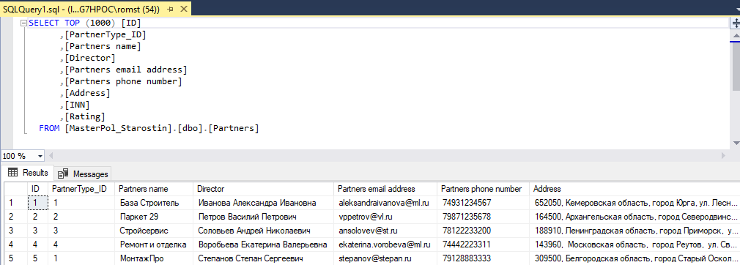

Конечный результат:

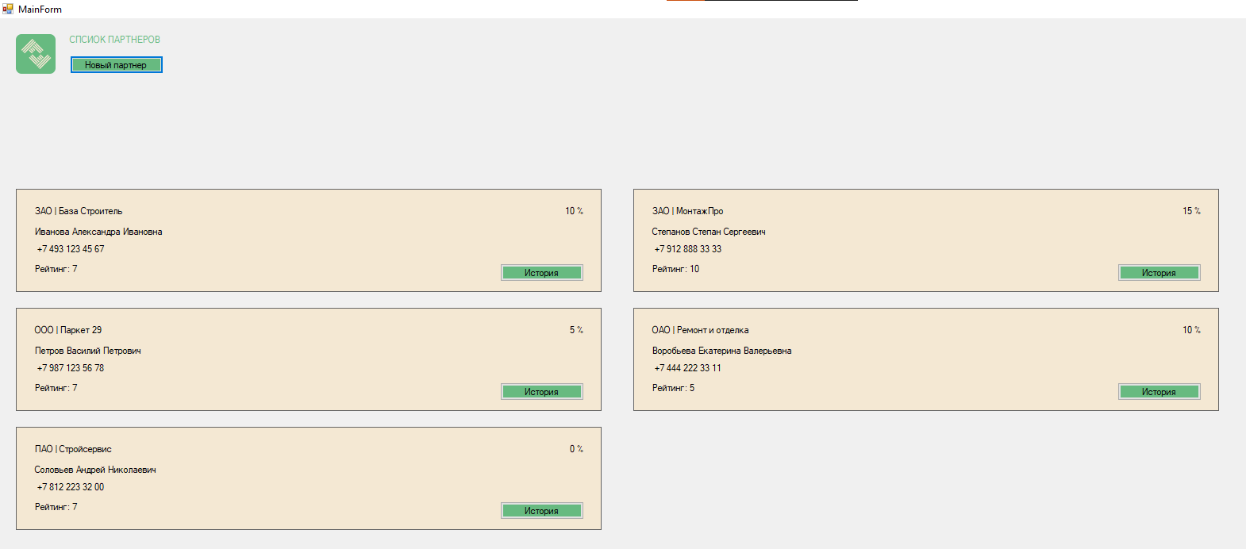

Вывод: успех.

**Тест-кейс № 2**

Название:

Проверка корректности подсчета скидки при продажах до 10 000 шт.

Описание:

Партнер «Стройсервис» продал 9750 шт.

Ожидаемый результат:

Скидка для компании «Стройсервис» должна быть 0 %.

Конечный результат:

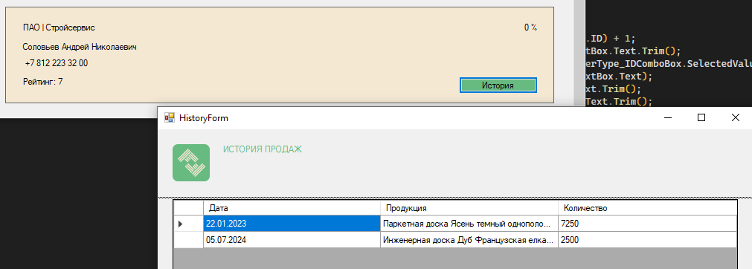

Вывод: успех

**Тест-кейс № 3**

Название:

Логотип на главной форме.

Описание:

Логотип компании на главной форме, изображение из ресурсов.

Ожидаемый результат:

На главной форме должен быть логотип.

Конечный результат:

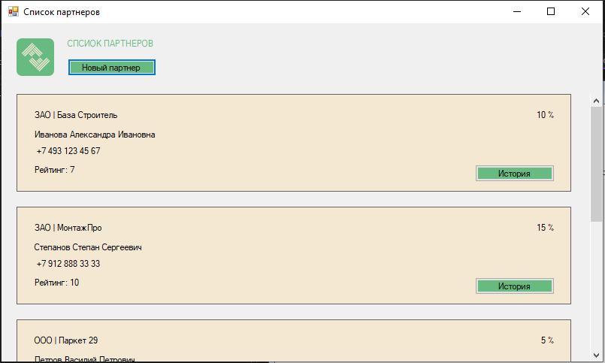

Вывод: успех